Техническое задание на приобретение свинцовых пломб
№ | Наименование товара | Количество | Цена за 1 кг | Общая стоимость
1 | Пломба свинцовая  Материал: свинец  Форма: Цилиндрический диск/шайба с двумя сквозными отверстиями.  Размеры (Диаметр х Высота):  8 мм (высота 5,5 мм) или 10 мм (высота 6,5-7,2 мм)  Отверстия: Для проволоки/шпагата, диаметром ~2,5 мм.  Вес: 5 грамм для пломбы 10 мм.  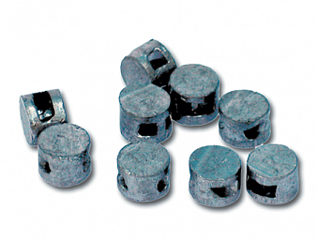  Количество 100 кг | 100 кг.
 | ИТОГО стоимость с учетом налогов и сборов КР

При оценке на предмет соответствия требованиям Банка необходимо предоставить образец предлагаемых пломб

